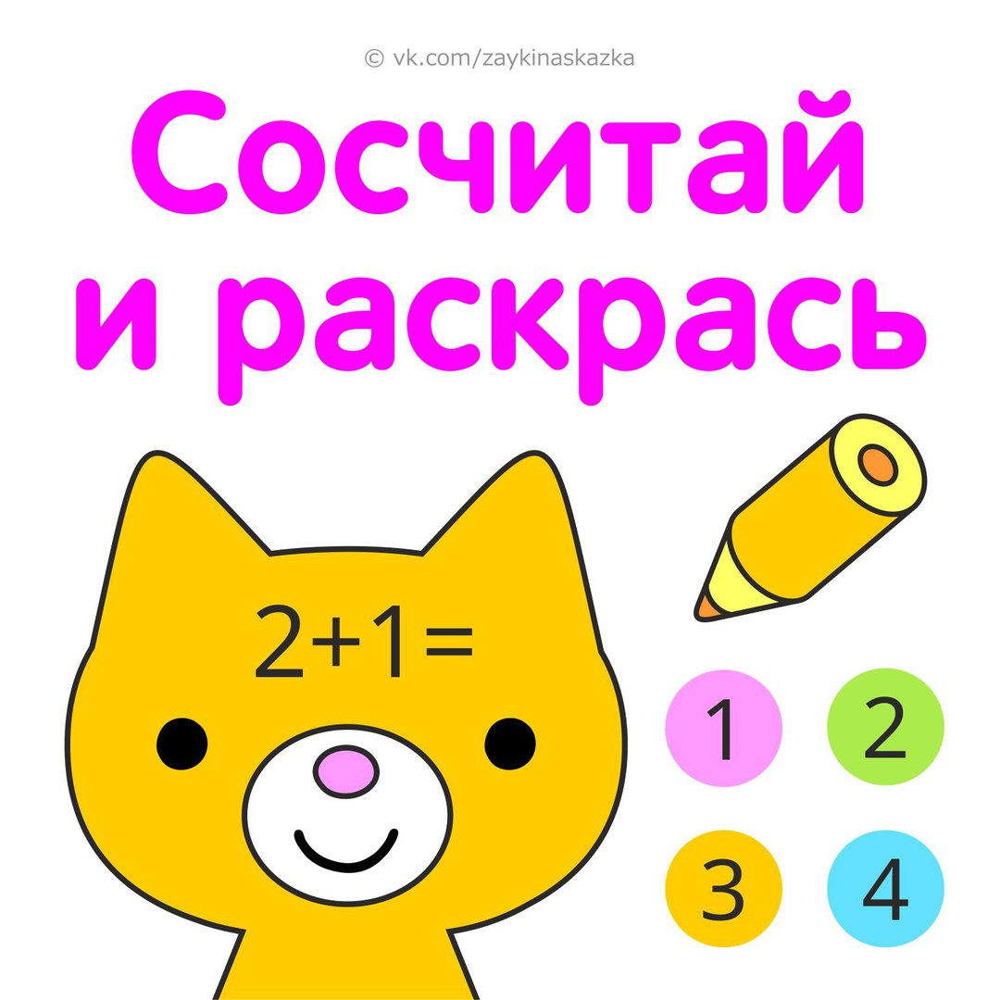
Дети любят раскрашивать. Это занятие увлекает их само по себе, поэтому раскрашиванию можно дать познавательную направленность. С помощью раскрасок можно формировать и закреплять обширный круг представлений детей.
Занимаясь любимым делом – раскрашиванием, дети одновременно решают и интеллектуальную задачу. Каждое задание составлено в соответствии с программными задачами любого возраста. Результат данной работы могут видеть родители, он помогает увидеть детей, испытывающих трудности по тому или иному разделу программы и спланировать индивидуальную работу.
Математические раскраски — это любые картинки-раскраски, на которых изображены арифметические действия разной сложности. Совмещение игры и математики всегда будет интересней, чем обычные математические выражения на бумаге. В процессе работы развиваются два направления: художественное и математическое.
Принцип математических раскрасок довольно прост. В каждой области рисунка расположен пример или математическое выражение, которое нужно решить. Получившийся ответ соответствует какому-то определенному цвету, которым и нужно закрасить эту область.

